[湖南省肿瘤医院陷舆论漩涡，论文图片被指与早期研究重复](https://mp.weixin.qq.com/s?__biz=Mzk0Njc5Mjk2OA==&mid=2247492878&idx=1&sn=1d4fa04fa4e06f535b6207ec5ceee32e)

诚挚君[诚挚科研](javascript:void(0);)2025-04-27 14:40:18浙江

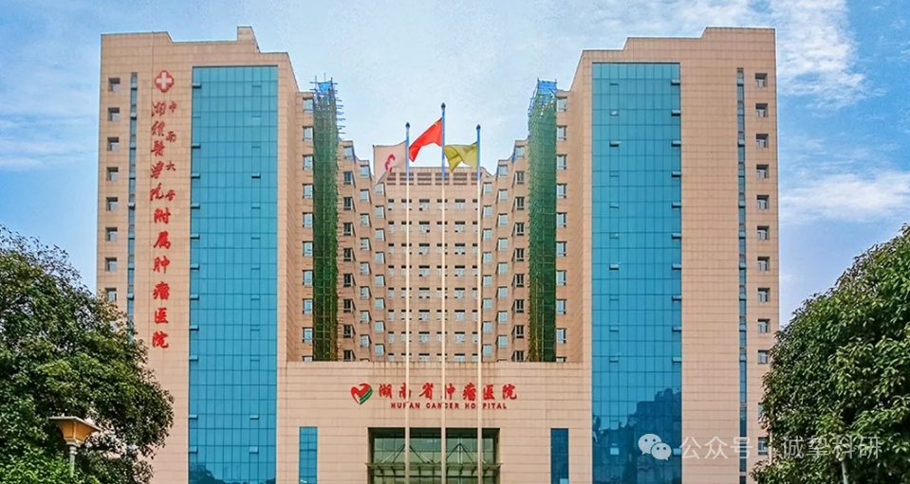

**01**

**论文信息**

2020 年 2 月，湖南省肿瘤医院在《OncoTargets and Therapy》在线发表论文 “Knockdown of HMGB1 Suppresses Hypoxia-Induced Mitochondrial Biogenesis in Pancreatic Cancer Cells”。该论文第一作者为中南大学湘雅医院的 Liangchun Yang，通讯作者为湖南省肿瘤医院的 Wenwen Chai，且研究受国家自然科学基金资助（资助号：81770178 和 81601528）。近期，该论文因图片与早期研究存在重复问题遭到读者质疑。

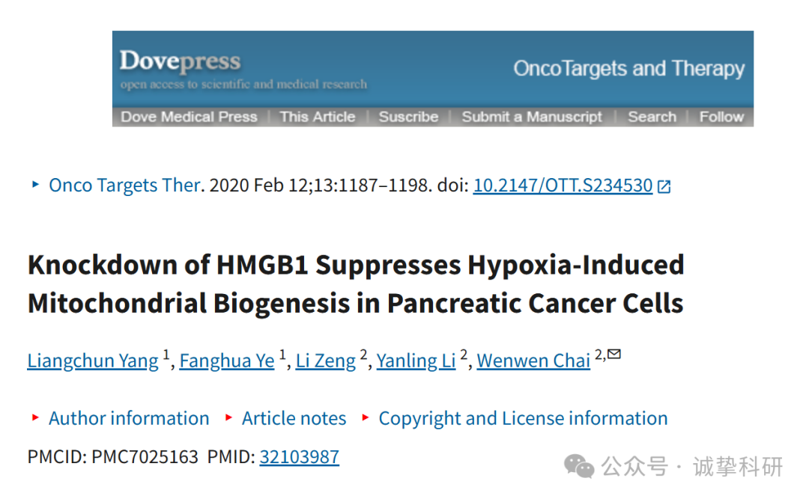

**02**

**质疑信息**

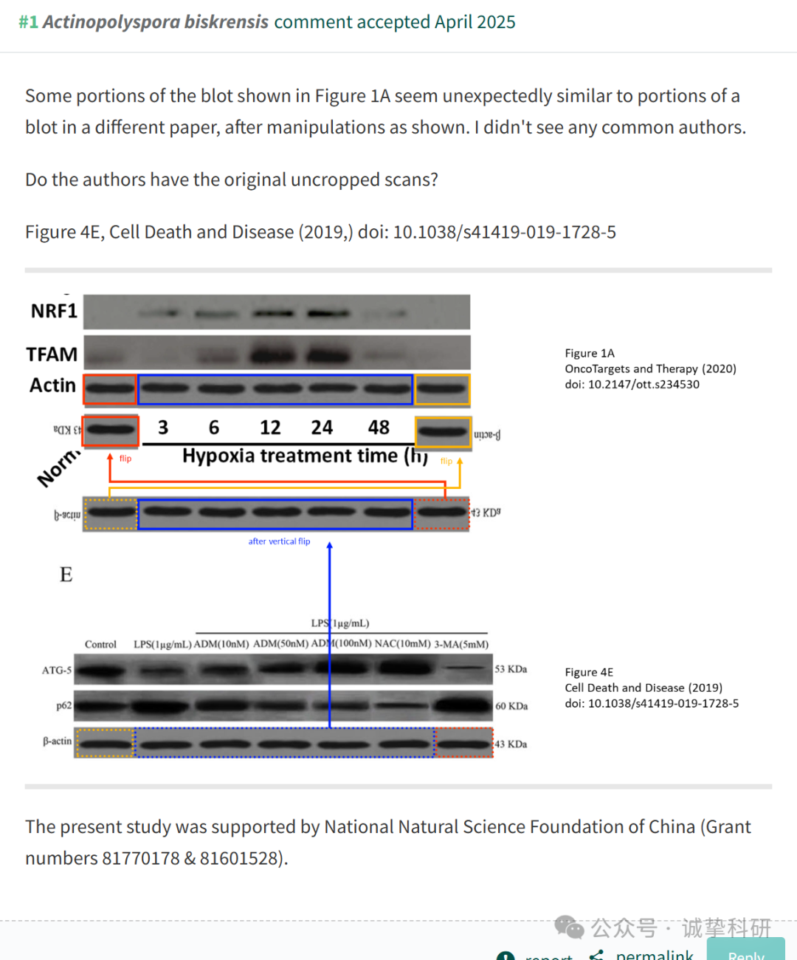

参考信息：

https://pubpeer.com/publications/932D916828472E9EAA51A2B7FB0CEF

免责声明：信息来源于 Pubpeer，提及人名均为音译，对于文章内容的真实性、完整性、及时性本公众号不做任何保证或承诺，仅供读者参考。如有侵权，请及时联系公众号后台。让我们共同维护学术界的公正与透明。

